GUÍA N°4 ARTES VISUALES QUINTO AÑO BÁSICO

Nombre:__________________________________________Fecha:_______________________

- Objetivo: Aplicar y combinar elementos del lenguaje visual a través del uso de los colores complementarios en la fotografía.

Estimada familia:
-Lee con atención la guía
-Responde en tu croquera según las indicaciones dadas en cada actividad.
-No dudes en consultar tus dudas al correo, y enviar las evidencias del trabajo a través de fotografías al correo tamaragonzalezicp@gmail.com
QUÉ HEMOS APRENDIDO EN ESTA UNIDAD
Impresionismo

El impresionismo fue un movimiento artístico que nació en Francia en 1860 y se caracterizó por el intento de los artistas de plasmar la luz en espacios naturales y en situaciones cotidianas a través de pinceladas gruesas o manchas. Por ello, en este movimiento se usaban colores vivos y brillantes.

Formas abiertas y cerradas

Formas cerradas: son las formas que tienen su contorno definido por una línea ininterrumpida en todo su perímetro que la separa perfectamente del fondo.
Formas abiertas: son aquellas formas artísticas cuyo contorno es discontinuo, no está definido. Característica impresionista.

Colores
complementarios

Son aquellos colores que están enfrentados en el círculo cromático. O bien es aquel color primario que está enfrentado con el color creado con la mezcla de los primarios restantes.
Ejemplo: El color amarillo tiene como su color complementario el violeta, ya que el violeta está creado por el rojo y el azul.
El rojo tiene como su color complementario el verde, ya que el verde está creado por el azul y el amarillo.
El azul, tiene como color complementario el naranjo, ya que el naranjo esta creado por el color rojo y amarillo.


En la guía anterior, lograste aplicar los colores complementarios al aplicar pintura a los mándalas, ahora llevaremos a otro nivel la aplicación de los colores complementarios.

Mira las fotografías a continuación:
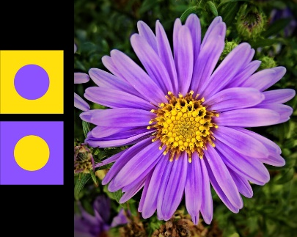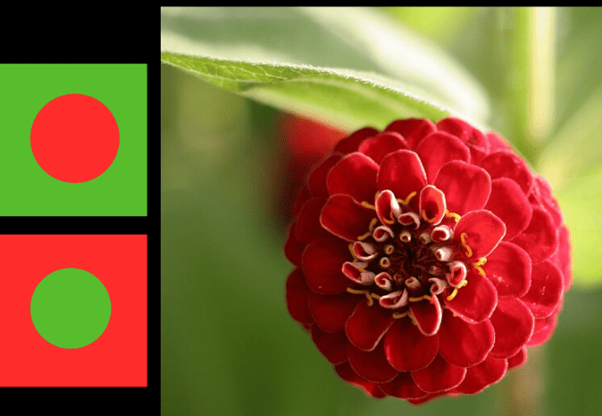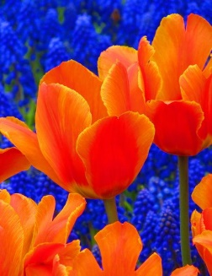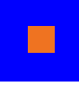
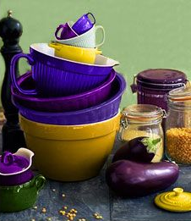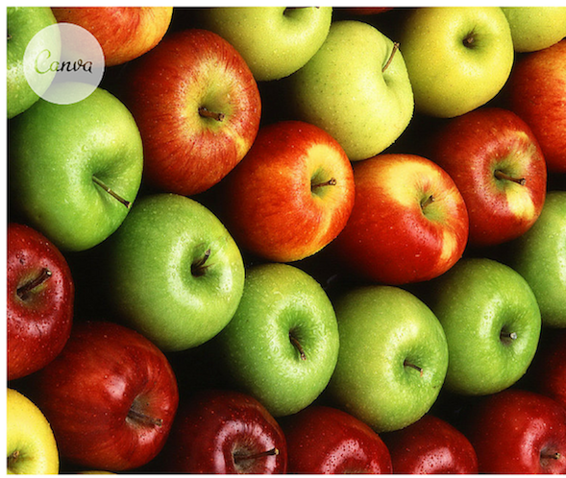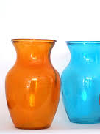

En la naturaleza, o en elementos que tenemos en nuestras casas, podemos encontrar colores complementarios.

Actividad:

1.- Busca en tu hogar elementos, objetos, frutas, flores, arbustos, paisaje, de distintos colores (rojo, azul, amarillo, violeta, naranjo, y verde).

2.- Realiza distintos grupos según los colores complementarios a los que pertenecen. Ej, flor roja con hoja verde.

3.- Saca una fotografía a cada grupo y envíalas al correo tamaragonzalezicp@gmail.com

4.-Dibuja una de las fotografías que más te gusto y píntala al estilo impresionista en tu croquera.

Autoevaluación
 | Por lograr  (1 pts c/u) | Medianamente logrado  (2 pts c/u) | Logrado  (3pts c/u)
Lee y comprende a cabalidad el concepto de color complementario
Realiza la guía en su totalidad con entusiasmo
Logra realizar las 3 fotografía con cada grupo de color complementario
Recrea una de las fotografías en su croquera con estilo impresionista.
PUNTAJE TOTAL

¡Felicitaciones has logrado realizar a cabalidad está unidad!
Gracias por tu esfuerzo y dedicación
Un abrazo cariñoso mi querid@ alumn@
Que tengan junto a la familia una hermosa semana.

